電通二乙微處理器實驗 實驗結報

實驗名稱 | 類比輸入
組別 | 24 | 組員 | 郭芷吟

- 實驗目的
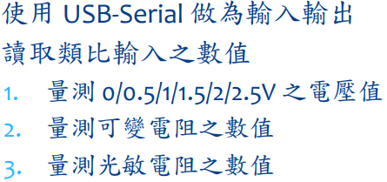
- 實驗步驟
- 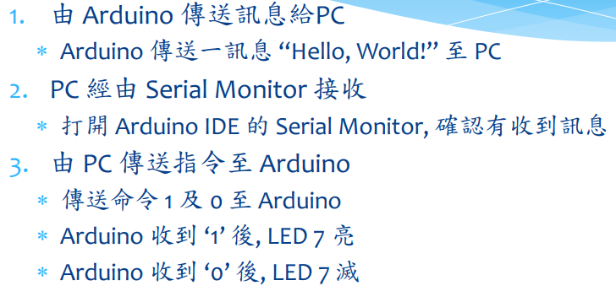
- 
- 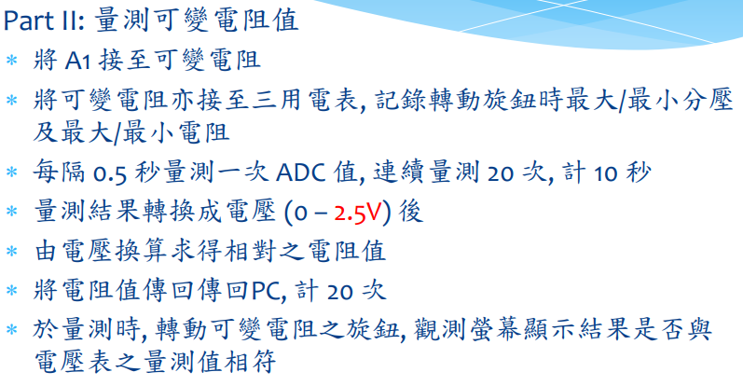
- 實驗結果及分析

PC 輸入 | SerialMonitor 輸出 | LED 狀態
0 | 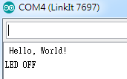 | 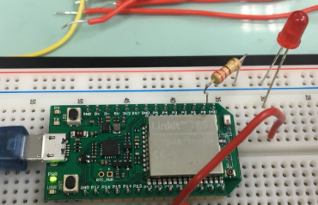
1 | 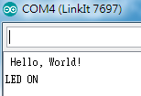 | 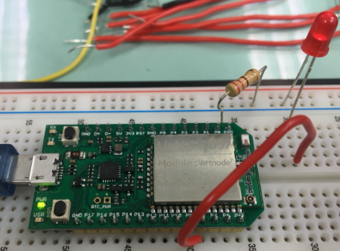

實際電壓(V) | AnalogRead讀值 | 推測電壓
0 | 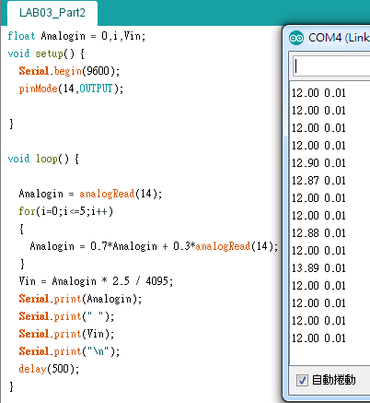 | 0.01
0.5 | 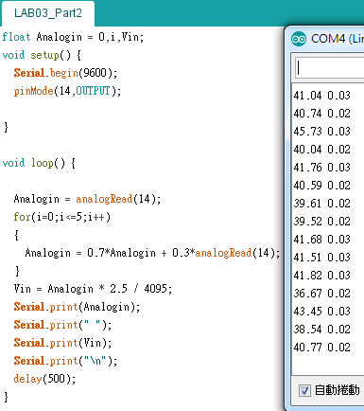 | 0.02
1 | 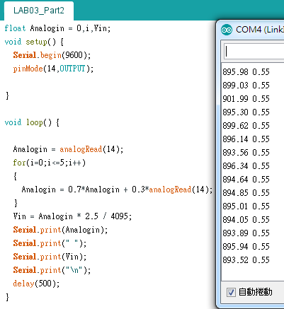 | 0.55
1.5 | 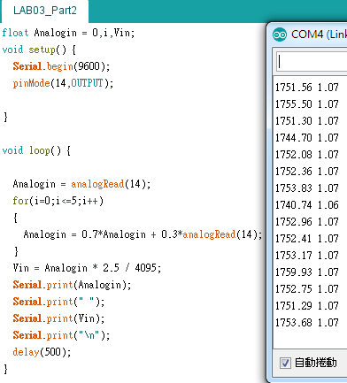 | 1.07
2 | 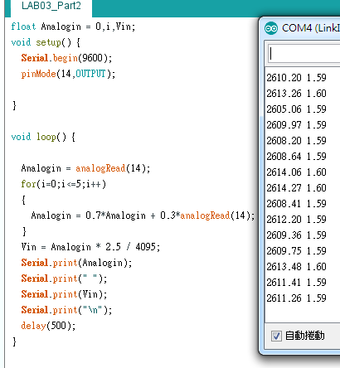 | 1.59
2.5 | 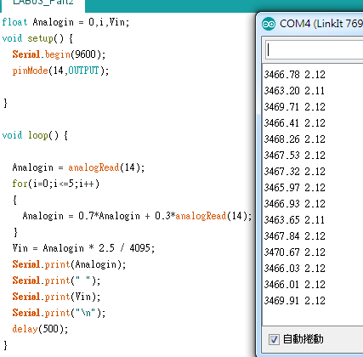 | 2.12

可變電阻量測值 | AnalogRead讀值 | 推測電壓(V) | 推測電阻值 | SerialMonitor 輸出
1.01M | 4095 | 5 | 0.13M | 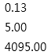
0.82M | 4095 | 5 | 1.01M | 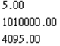
0.60M | 3311.56 | 4.04 | 0.82M | 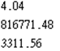
0.384M | 3090.58 | 3.77 | 0.76M | 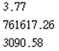
0 | 793.93 | 3 | 0 | 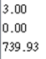

- 心得討論
我覺得這次的太難了，有很多都不知道怎麼做，希望下次會簡單一點。
- 修正程式碼
- int k;
void setup() {
Serial.begin(9600);
pinMode(8,OUTPUT);
Serial.print("Hello, World!");

}

void loop() {
if(Serial.available())
{
k = Serial.read();
if(k=='1')
{
digitalWrite(8,HIGH);
Serial.print("\nLED ON");
}
else if(k=='0')
{
digitalWrite(8,LOW);
Serial.print("\nLED OFF");
}
}

}
- float Analogin = 0,i,Vin;
void setup() {
Serial.begin(9600);
pinMode(14,OUTPUT);

}

void loop() {

Analogin = analogRead(14);
for(i=0;i<=5;i++)
{
Analogin = 0.7*Analogin + 0.3*analogRead(14);
}
Vin = Analogin * 2.5 / 4095;
Serial.print(Analogin);
Serial.print(" ");
Serial.print(Vin);
Serial.print("\n");
delay(500);
}
- int val,i;
float sensorValue = 0;
float sensorVoltage = 0;
float R = 1130000;
float R1;
float R2;
int Vin;

void setup() {
Serial.begin(9600);
pinMode(15,INPUT);
}

void loop() {
val = analogRead(15);

for(i=0;i<=5;i++)
sensorValue =0.7*sensorValue+0.3*analogRead(15);
sensorVoltage = sensorValue*5/4095;

R1 = sensorVoltage*(R1+R2)/5;
R2 = R-R1;

Serial.print("sensorValue:");
Serial.println(sensorValue);
Serial.print("sensorVoltage:");
Serial.println(sensorVoltage);
//Serial.print("R1:");
//Serial.println(R1);
Serial.print("R2:");
Serial.println(R2);
Serial.println(" ");
delay(500);

}

